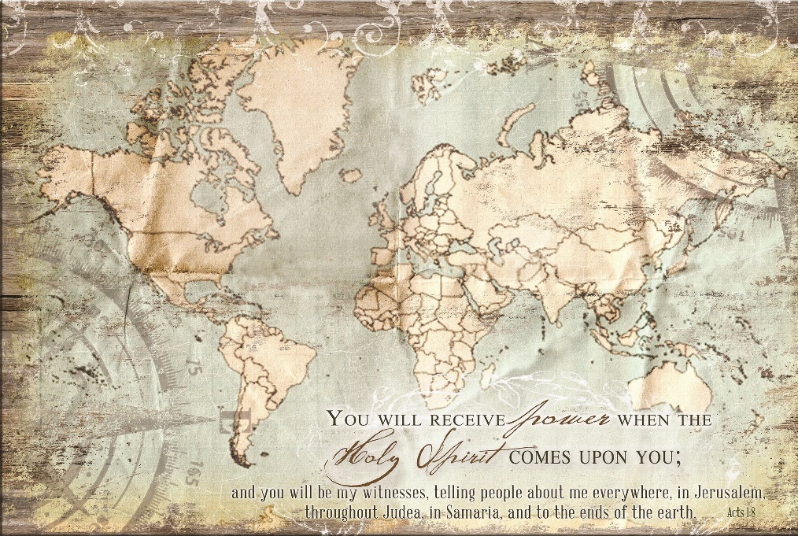
2024－18基督教
士林錫安堂週報
主後2024年5月5日
創立：Since August 19, 1983
士林區福國路94號2樓、3樓
辦公室：94號3樓
(捷運淡水線芝山站1號出口旁)
電話：(02) 2835-6570 影音書房：(02) 2837-6049
網站：www.slzion.org.tw 電子郵件：slzion@ms41.hinet.net
奉獻資料（歡迎以轉帳方式奉獻）：
郵政劃撥：15166961 戶名：士林錫安堂
台灣土地銀行(005)士林分行(0094)
帳號：009005169817 戶名：財團法人台北市基督教士林錫安堂
牧師：曹力中2835-6570、劉秀慧2838-1697 lizong@ms10.hinet.net
《關於星期天上午的聚會》
- 星期天上午聚會，二樓兩邊、三樓兩邊、四樓一邊，共五個會堂；若您帶小小孩來，怕吵別人，942、962、943、944都有親子室。
- 若您帶可以去上主日學的孩童來，請一起詩歌敬拜，講道之前約10:50左右，主日學老師將帶孩子到各班教室上課（在七、八、九樓）。12:30孩子會回到2-4樓，若您需要先離開，可提早去帶孩子。
- 若想找到喜歡的座位，您需要早一點到。除了有特別需要之外，請儘量不要幫別人佔位子。
《給新朋友的話》
- 無論您是路過，是來看一看，或是想長期跟我們一起聚會，都熱誠地歡迎您！
- 今天的聚會有溫馨美妙的詩歌，對上帝發出歡欣的讚美，有聆聽內心聲音的靜默，有豐盛生命的真理饗宴，以及能改變生命的祈禱與追求。
- 歡迎填寫留名卡，留下您的個人小檔案，讓我們能繼續跟您有交誼。若您有任何需要，也請當面或寫下來告訴我們。

《聚會時間表》
主日 | 10:00-12:30  國語禮拜 | 目前使用二樓、三樓、四樓共五個會堂  本週：使徒行傳34曹力中牧師  下週：聖經中的比喻13劉秀慧牧師
主日 | 10:50-12:30 | 兒童主日學，在各班教室，B組4-7  下週主日學教師聚會逢母親節，暫停一次
主日 | 13:30-15:30 | 社區佈道（第三、四週）
週二 | 19:30-21:30  查經追求 | 5/7，942會堂，18:30安靜等候主  啟示錄釋義20曹牧師
週三 | 10:00-12:00  年長翠柏團契 | 5/8，962會堂，沒有聚會  郊遊
週五19:30-21:30 |  | 5/10禱告會，942會堂，18:30安靜等候主
週六 | 14:30-16:10  大專團契 | 5/11，942會堂，942會堂  好書分享：信徒快樂秘訣  第5章關於聖別的難處
週六 | 14:30-16:10  青少年團契 | 清露團契，5/11，962會堂  基要真理 六(二) I～II  (主禱文、主禱文教導我們怎樣禱告)
週六 | 19:00-21:00  社青團契 | 慕溪團契，5/11，942會堂  慶祝母親節，團契聚會暫停一次
週六 | 不定時 | 家庭團契 | 地點不定

- 建議大家常常戴上口罩，有任何症狀，也請暫時留在家裡看直播聚會。
- 主日聚會結束後，書房開放（962會堂右前方）。
每週一書：《遵守主命令》渴慕神和順服神乃屬靈路徑的兩條軌道，作者從從整本新約聖經中，挑出基督徒當順服的命令，並以例證闡釋，很能幫助您追求主。

《上週兒童品格教育》
榮耀秀教士Pearl G. Young，1904/7/6-1986/11/22
榮教士非常細膩地注意到人的需要，總是留意要使別人快樂，跟主耶穌一樣，那正是愛心的表現。有一次我跟她到餐廳吃飯，她要我坐在面向外方的座位，她自己面向牆壁；她說，這樣你的視野比較寬闊。
經常有自覺無足輕重的人提到，榮教士注意到他們。她的愛及於那些一般人不太照顧到的人。當年在公館聚會中，有一位開計程車的弟兄，可能精神有些問題，又控制不住自己的情緒，不只一次在聚會中起來擺出打架姿勢。但他很愛榮教士，我想是因榮教士愛他；有一次榮教士可能有服事而不在，他來聚會發現榮教士不在，就站起來禱告說：「主啊，不知道他們把榮教士怎麼樣了…」
還有一位精神有問題的弟兄，有時會帶一束玫瑰花來看榮教士。我學習這榜樣，也儘量善待跟一般人比較不一樣的人，比方有二位年長弟兄常來聚會，但樣子跟大家很不一樣，我知道他們喜歡發單張傳福音，有時會給他們一點奉獻。有一次他們在公館教堂門口發別處聚會的宣傳張，有同工攔阻他們，雙方快起衝突時，我走過去，他們二位立刻露出笑容，收了東西，不再發了。
她常留意別人瑣碎的事，但她生命的首要是主耶穌，以及住在祂裡面；所以神常使她有從聖靈來的知識、智慧，自然知道別人的需要。我退伍後初到錫安堂追求，在一所私立高中教書，那時是暑假，學校忘了給我薪水，我也沒去要。我並沒跟任何人講我的缺乏，卻從榮教士收到第一包奉獻！
榮教士的住所離校園福音團契很近，她有時會帶著皮包，走過當時還存在著的天橋，到校園團契去投一筆奉獻。其實那個時代，她知道校園團契有些領袖並不贊同她的教導與帶領。

5/5主日上午10:00的直播連結：
https://youtube.com/live/JUXGpml4Zz0
5/7週二晚上07:30的直播連結：
https://youtube.com/live/UouLKt0LCaE

《本週＋下週服事輪值表》
 | 5/5主日 | 5/7週二 | 5/12主日
音控 | 楊恩霖 游玉鈴 | 陳思宇 黃怡真 | 朱芳瑩 江文凱
助唱 | 胡志強 邱蕙慧 張麗芳 | 姜懿真 張麗芳 | 楊恩霖 游玉鈴 王慶生
招待 | 陳瑛玲 胡恩宣 李新平 | 陳瑛玲 巫靜宜 | 王薇安 謝汝林 程皓遠
書房 | 12:20~13:00 林秀雯 | 平時：林純如 | 12:20~13:00 胡苡宣

- 5/25/六/上午有福音探訪，9:00在962集合禱告出發，歡迎弟兄姊妹報名參加，報名表放在942門口的桌上。探訪對象包括個人、家庭、醫院，若有需要探訪的對象，請將聯絡資訊交給陳玉聰姐妹。

- 5/19/日/13:30~15:30第三週社區關懷服務：藉著藝術陪伴（主題：相遇與療癒），詹夢莉老師要帶領我們走進繪本心世界，從藝術中得到滋潤舒心；在忙碌又充滿壓力的生活中，藉著畫畫照顧自己一下！不需要繪畫基礎，歡迎邀請18歲以上的福音朋友參加；地點在教會的962會堂，請掃描QR Code報名參加。
- 今天是聖餐主日，若您在家裡看直播聚會，建議您預先去買蘇打餅乾，以及葡萄汁，在家裡跟大夥兒一起擘餅。
每個會堂的弟兄姐妹，請儘量從兩側到前方領取，從中間走道返回座位；施餅杯的同工請同時給餅＋杯。
分  餅  杯 | 942會堂 | 962會堂 | 963會堂 | 943會堂 | 944會堂
分  餅  杯 | 徐翎庭  徐心柔 | 王薇安  林 恩 | 謝秉華  謝心潔 | 劉茗玥  王佳音 | 許喜萌  戴心蓓

